Как помочь ребенку, испытывающему
трудности в учении!
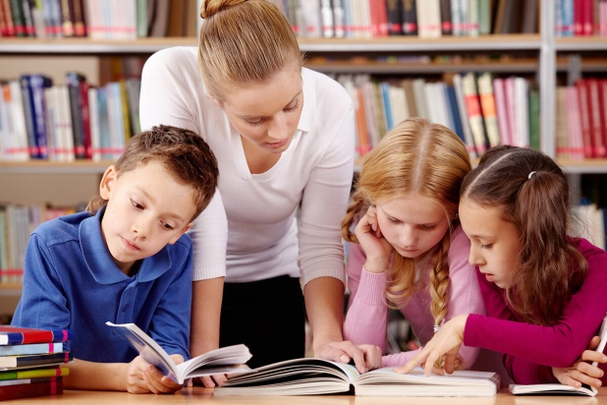
- Постарайтесь создать условия, облегчающие учебу ребенка:
бытовые: хорошее питание, щадящий режим, полноценный сон, спокойная обстановка, уютное и удобное место для занятий и т. п.;
эмоциональные: проявляйте веру в возможности ребенка, не теряйте надежду на успех, радуйтесь малейшим достижениям, демонстрируйте любовь и терпение в ожидании успеха, не оскорбляйте его в случае неудачи и т. п.;
культурные: обеспечьте ребенка справочниками, словарями, пособиями, атласами, книгами по школьной программе, вместе смотрите учебно-познавательные программы по ТВ, обсуждайте увиденное и т. п.
- Слушайте своего ребенка: пусть он пересказывает то, что надо заучить, запомнить, периодически диктуйте тексты для записывания, спрашивайте по вопросам учебника и т. п.
- Регулярно знакомьтесь с расписанием уроков, кружков, дополнительных занятий для контроля и оказания возможной помощи.
- Делитесь знаниями с детьми из области, в которой вы преуспели.
- Помните, что не только оценки должны быть в центре внимания родителей, но и сами знания, даже если сегодня ими воспользоваться невозможно. Поэтому думайте о будущем и объясняйте детям, где и когда можно будет воспользоваться полученными знаниями.
- Помогите сделать свободное время ребенка содержательным, принимайте участие в его проведении.
- Дайте почувствовать ребенку, что любите его независимо от успеваемости, замечаете познавательную активность.

Желаем Вам успехов!

